EDITAL Nº 002/2021 – SEMGEPA

PERMISSÃO DE USO DE ESPAÇOS PÚBLICOS - TIPO BOX
GALPÃO DOS PESCADORES – POEIRA

O MUNICÍPIO DE MARECHAL DEODORO, pessoa jurídica de direito público interno, inscrito no CNPJ/MF sob o nº. 12.200.275/0001-58, com sede administrativa a rua Dr. Tavares Bastos, nº. 55, centro, cidade de Marechal Deodoro, Estado de Alagoas, CEP n°. 57160-000, no uso de suas atribuições legais e em cumprimento das normas previstas nas Lei Municipal n°. 1.207, de 16 de agosto de 2.017, torna pública a entrega dos boxs dos pescadores, e estabelece normas relativas à realização do processo destinado a selecionar candidatos visando o preenchimento de espaço público através de permissão de uso, obedecendo às seguintes condições:

1 - DO OBJETO

1. O presente processo seletivo tem como objeto à concessão de permissão de uso de espaço público do Galpão dos Pescadores, com sua localização na vila do esporte, bairro poeira, neste município. O galpão está localizado na praça já citada acima com dimensões demonstradas abaixo, e especificações técnicas no anexo I deste edital.

- 10 espaços para materiais de grande porte - 10,25 m² (Dez vírgula vinte e cinco metros quadrados).
- 14 espaços para materiais de médio porte – 6,25 m² (Seis vírgula vinte e cinto metros quadrados).

- Espaços de Grande Porte – 10,25 m².
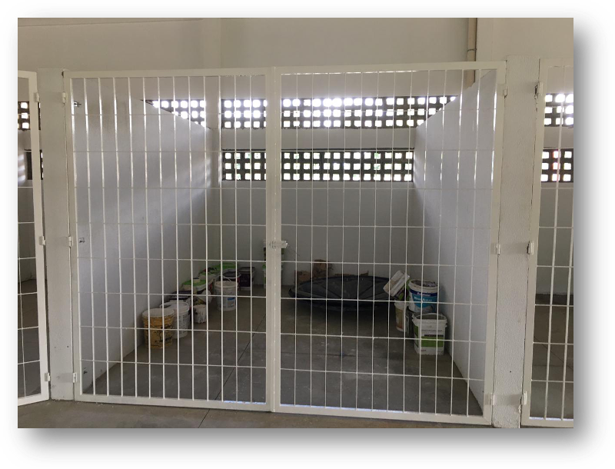
- Espaços de Médio Porte – 6,25 m².
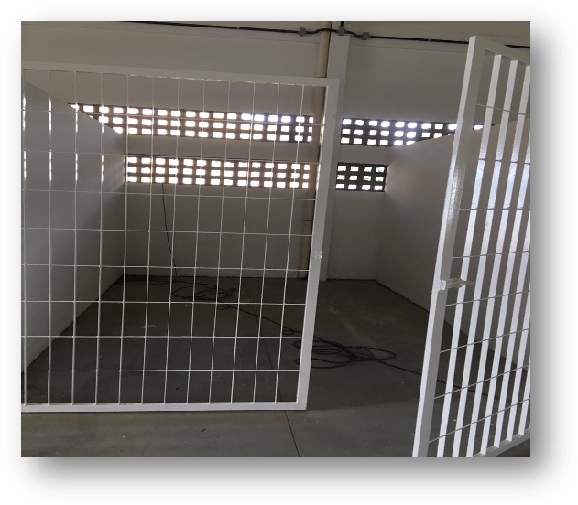

2 – DA APRESENTAÇÃO DOS DOCUMENTOS OBRIGATÓRIOS E COMPROBATÓRIOS

2.1. Os interessados deverão apresentar, para fins de habilitação no processo de seleção regulado por esse edital, requerimento indicando apenas o segmento ofertado, acompanhado dos documentos obrigatórios determinados no art. 5° da Lei Municipal nº 1.207/2017, quais sejam:
- Documento de identificação (RG, CPF);
- Nada consta federal e estadual;
- Documento de residência (atualizado de até 60 dias);
- Relatório de exercício de atividade pesqueira – Registro Geral de Pesca (atualizado e regular);
- Carta da colônia dos pescadores Z-06, contendo os seguintes elementos;
- – Anos de atividade;
- – Situação regular do associado junto à colônia (Mensalidade, INSS etc.);
- – Tipo do material do associado;
IV – Outros informes que venham a ser solicitados pela administração municipal.

3 – DA AVALIAÇÃO

3.1 Além da documentação obrigatória, o requerente deverá, para fins de aferição de pontuação, anexar documentos comprobatórios que formarão a pontuação e assim definir a sua classificação no processo, conforme hipóteses relacionadas a seguir.

- 3 pontos para cada ano de atividade de pescado e comercialização de produtos na cidade de Marechal Deodoro, declarados por entidade representativa da categoria (colônia de pescadores Z-6);
- 2 pontos para situação regular, declarados por entidade representativa da categoria (colônia de pescadores Z-6);
- 1 ponto para cada 4 horas de capacitação ou fração superior a 2 horas em cursos na área de pescado, gastronomia, segurança alimentar, boas práticas de manipulação, comprovados por certificado; (limitado 10 pontos)

4 - DO JULGAMENTO

4.1 Este edital classificará os requerentes de acordo com a maior pontuação apresentada, e em caso de empate será realizado sorteio na presença dos interessados, sendo desclassificado os interessados que não apresentar os documentos conforme item 2.1 deste edital.

4.2 A documentação obrigatória, bem como a comprobatória para classificação deverá ser entregue entre o período de 30/08/2021 a 31/08/2021 no horário de 08:00 as 12:00hs, na Secretaria de Gestão, Planejamento e Recursos Humanos que fica localizada na Rua Dr. Tavares Bastos, S/N, Centro neste município.

- Somente o interessado na obtenção da permissão de uso poderá entregar o envelope de que trata o caput com sua documentação, sendo indispensável no ato da entrega que esteja munido de documento oficial original, válido e com foto;
- Somente serão aceitas inscrições de pessoas legalmente capazes, maiores de 18 (dezoito) anos;
- Para ter validade no processo de seleção todas as folhas entregues pelos interessados deverão conter sua assinatura de acordo com o documento oficial com foto apresentado;
- É obrigatório no ato da inscrição, após a numeração das páginas, a aposição de carimbo e visto das mesmas por um servidor nomeado para compor a comissão, procedimento esse que deverá ser feito na presença do interessado.

  - Será aceita para a participação no certame apenas 01(uma) inscrição por CPF.

  - O julgamento das propostas será realizado no dia 01/09/2021, unicamente pela comissão designada, em sessão reservada.

  - O resultado do julgamento nos termos do item 4.3 será publicado nos meios de comunicação da Prefeitura Municipal de Marechal Deodoro em 01/09/2021 às 14:00hrs.
  - O prazo para recursos administrativos face ao resultado será de 01 (um) dias útil a contar do dia útil seguinte à publicação do resultado do julgamento, os quais serão apreciados pela comissão e publicado o resultado definitivo em 03/09/2021 às 10:00hrs.

5 – DOS VALORES MENSAIS

5.1 Os classificados contemplados com a permissão pleiteada pagarão a título de uso de espaço público o valor mensal de R$ 60,00 (sessenta reais), além de seu consumo de energia e água que serão medidos individualmente caso seja ofertado no espaço em questão.

6 - DAS CONDIÇÕES, DIREITOS, OBRIGAÇÕES E PRAZOS

6.1 O classificado poderá utilizar apenas o espaço para armazenamento de materiais constante na sua proposta, em consonância com este edital.

6.2 Não será permitido nenhum tipo de sonorização nas dependências do espaço disponibilizado para acomodação, independente do horário.
6.3 Toda e qualquer reforma necessária nos espaços, serão por conta do permissionário, sendo proibidas mudanças no projeto arquitetônico, ou nas cores da pintura, piso, e outros revestimentos, que deverão sempre seguir a padronização conforme foram entregues, condição de observância obrigatória pelos permissionários. Qualquer alteração deverá ser solicitada através de requerimento no protocolo central da prefeitura acompanhado de todos os elementos necessários à análise como projetos, plantas, croquis, documentação do profissional habilitado designado pelo requerente para sua execução, endereçado à Secretaria de Gestão, Planejamento e Recursos Humanos, à qual caberá a análise e aprovação.

6.4 Nenhuma alteração no espaço de uso poderá ser iniciada sem a aprovação definitiva da SEMGEPA, nos termos do item 6.5.

6.5 Os banheiros deverão ser de uso público, sem qualquer tipo de restrição ou cobrança, sendo sua manutenção e limpeza de responsabilidade dos permissionários.

6.6 O classificado contemplado com a permissão de uso deverá obrigatoriamente celebrar com o Município de Marechal Deodoro contrato de permissão de uso de espaço público.

6.7 O contrato será rescindido unilateralmente pelo município nas seguintes hipóteses:
- Quando a fiscalização da vigilância sanitária comprove a falta de higiene nas dependências dos espaços e toda área adjacente de responsabilidade dos permissionários.
- Quando a fiscalização do departamento municipal de posturas constar a não observância ou desrespeito às normas constantes no código municipal de posturas;
- Quando a fiscalização da secretaria de meio ambiente comprovar a existência de ações, omissões caracterizadas como crimes ambientais ou afins;
- Por inadimplência do valor mensal estabelecido no item 5.1 desse Edital, sendo que o atraso de três faturas consecutivas causará a perda da permissão de uso;
- Por descumprimento de qualquer das cláusulas contratuais pelo permissionário;
- Pelo uso do espaço público para finalidade diversa da estabelecida neste edital e na especialidade autorizada para o espaço;
- Pelo descumprimento de qualquer norma, de qualquer esfera ou natureza, de observância obrigatória pelo permissionário, tais como licenças de órgãos de vigilância sanitária, meio ambiente, corpo de bombeiros e outros.

  - O permissionário vencedor será responsável pela limpeza e manutenção das instalações dentro do box, bem como de toda a área ao seu redor até um raio de 3 metros.

  - O espaço deverá ser equipado observando o projeto arquitetônico, sendo que os equipamentos necessários ao funcionamento deste serão de responsabilidade do PERMISSIONÁRIO, não podendo a Prefeitura Municipal arcar com gastos relacionados a tal finalidade.
  - A área a ser ocupada pelo permissionário, são aquelas definidas e devidamente demarcadas nos croquis anexos ao presente edital.

  - Será de inteira responsabilidade do PERMISSIONÁRIO todas as despesas para o funcionamento e manutenção do estabelecimento, incluindo o pagamento de indenizações decorrentes de qualquer tipo de incidente que vier a ocorrer nas dependências do estabelecimento, objeto desta concessão.

  - As despesas relativas ao fornecimento de energia elétrica e abastecimento de água, serão de responsabilidade dos permissionários.

  - O prazo da permissão de uso será de 01 (um) ano contado da data de assinatura do contrato, podendo ser renovado por igual período, desde que requerido com antecipação de 60 (sessenta) dias anteriores ao término da vigência do período contratado com a demonstração de cumprimento de todas as exigências para a contratação original pelo permissionário requerente.

  - O permissionário deverá utilizar equipamentos de segurança individual e para todos os envolvidos, bem como cumprir as normas trabalhistas e previdenciárias, isentando integralmente o município do pagamento de salários, encargos sociais, previdenciários, comerciais, trabalhistas, equipamentos de proteção individual e quaisquer outros que se fizerem necessários ao cumprimento das obrigações decorrentes da execução dos serviços.

  - Em caso de desistência de qualquer um dos classificados, ficará o município livre de quaisquer indenizações e pagamentos de qualquer espécie relativos à permissão de uso, e autorizado a convocar o classificado a partir da colocação seguinte no processo, até o preenchimento do espaço vago para uso.

  - Quaisquer intervenções nas edificações e nos espaços devem ser submetidas previamente à aprovação da Secretaria de Gestão, Planejamento e Recursos Humanos, sob pena de desfazimento de obra não autorizada custeado pelo permissionário.

  - É expressamente vedada a sublocação do espaço de uso cedido contratualmente ao permissionário. A permissão de uso regulada por esse Edital e a Lei Municipal nº 1.207/2017 é intransferível.

  - O espaço de uso, incluso a área contínua de utilização, definida nos croquis anexos, não poderá ser utilizado para fins de publicidade, de qualquer natureza.

  - O horário de funcionamento obrigatório será das 04:30 às 23:00 horas, outros horários de funcionamento somente serão praticados após requerimento com justificativa firmado pelo permissionário e protocolado à SEMGEPA e expressamente autorizado pelo órgão.

7 – DO PAGAMENTO MENSAL PELO USO

7.1 O permissionário deverá efetuar o pagamento estabelecido no item 6 desse edital, mensalmente até o dia 10 (dez) do mês subsequente à utilização do espaço, sendo permitido o pagamento até o dia útil imediatamente subsequente caso o dia 10 coincida com sábado, domingo ou feriado.

7.2 O valor mensal é de R$ 60,00 (sessenta reais) referente ao uso do espaço público, e será atualizado anualmente, tendo por data base a data de início do prazo de uso da permissão onerosa, pela variação do IGP-M (FGV), ou na sua falta, por outro índice oficial de atualização monetária que o substitua.

7.3 Em caso de atraso no pagamento mensal da permissão de uso incidirá multa no valor de 2% (dois por cento) e correção monetária de 1% ao mês sobre o valor não adimplido.

7.4 Findos três meses consecutivos de inadimplência do valor mensal pelo permissionário, este perderá a permissão, sem prejuízo da cobrança do período inadimplido pelo Município e demais cominações legais.
7.5 Será considerado atraso para efeitos deste edital e do contrato celebrado com o município, o pagamento do valor mensal no vencimento de acordo com o que estabelece o item 7.1.

8 - DAS PENALIDADES

8.1 Multa de 10% (dez por cento) do aluguel mensal, no caso de reincidências de faltas.

9 - DA HOMOLOGAÇÃO

9.1 Fim do processo de seleção, a comissão de avaliação proporá ao presidente que encaminhe a autoridade superior a homologação do resultado e recomendará a celebração do contrato de permissão de uso de espaço público entre o município e o classificado na vaga ofertada, observados os critérios estabelecidos neste Edital.

10 - DAS DISPOSIÇÕES GERAIS

10.1 O MUNICÍPIO DE MARECHAL DEODORO reserva-se o direito de cancelar, anular, reduzir, revogar ou transferir o presente processo de seleção no todo ou em parte, a qualquer tempo, antes da celebração do contrato, sem que caiba ao classificado indenização ou compensação de qualquer espécie.

10.2 O prazo para impugnação por escrito dos termos desse edital é de 02 (dois) dias uteis da data de sua publicação, após cujo decurso presumir-se-á que todos os seus elementos são suficientemente claros e precisos, para permitir a elaboração das propostas, não cabendo aos proponentes direito a qualquer reclamação posterior.

10.3 O resultado do julgamento da habilitação, das propostas e de recursos administrativos interpostos pelos interessados, será publicado no hall de entrada do prédio sede da Secretaria de Gestão, Planejamento e Recursos Humanos, e no site oficial da Prefeitura Municipal de Marechal Deodoro;

10.4 A desistência de classificado contemplado após a publicação do resultado final e de sua convocação, poderá, a critério da administração pública municipal, ser suspensa do direito de participar de processo seletivo da mesma natureza desse edital, pelo prazo de 01 (dois) anos, independentemente das medidas judiciais cabíveis;

10.5 O classificado contemplado terá o prazo máximo de 05 (cinco) dias para assinar o contrato de permissão de uso, a contar da publicação do resultado final e convocação do classificado, sob pena da perda do direito à permissão de uso, aplicação de suspensão temporária de participar de processo de seleção para permissão de uso de espaço público no município de Marechal Deodoro pelo prazo mínimo de 01 (dois) anos.

10.6 Ao prefeito, fica assegurado o direito de revogar a presente seleção por interesse público, bem como anulá-la por ilegalidade, em despacho fundamentado, não cabendo quaisquer direitos a reclamação ou indenização pelos participantes no certame.

10.7 Aplicam-se à presente seleção os dispositivos da Lei Municipal n°
1.207, de 16 de agosto de 2.017.

10.8 O presente edital, e todos os seus anexos, poderá ser acessado no site www.marechaldeodoro.al.gov.br ou no mural desta secretaria, podendo os interessados obterem maiores informações na Sede da Secretaria de Gestão, Planejamento e Recursos Humanos entre os horários de 08:00 as 14:00hs.

10.9 Fazem parte integrante deste Edital:

Anexo I – Planta Baixa do Complexo

EDITAL Nº 002/2021-SEPLAN

Anexo I

Planta Baixa Complexo

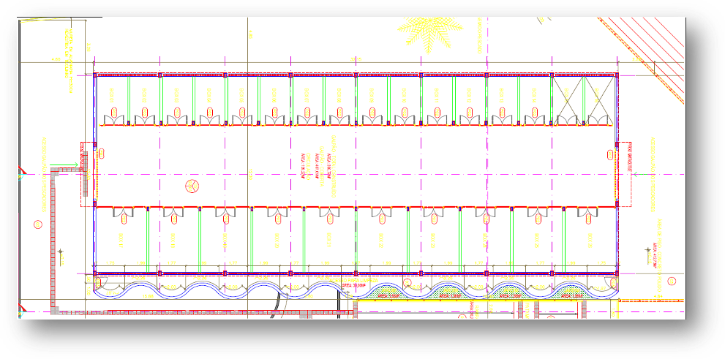

Marechal Deodoro-AL, 26 de agosto de 2021.

Arykoerne Lima Barbosa
Secretário de Gestão, Planejamento e Recursos Humanos
Prefeitura de Marechal Deodoro-AL

